



**Instituto Politécnico Nacional.**

**Escuela Superior De Cómputo.**

**Materia:**

**Desarrollo de Sistemas Distribuidos.**

**Tarea 4: Implementación de un Token-Ring.**

**Profesor:**

**Pineda Guerrero Carlos.**

**Alumno:**

**Luis Enrique Rojas Alvarado.**

**Grupo:**

**4CM5**

Creamos las máquinas virtuales de acuerdo con las indicaciones del profesor de clases anteriores.

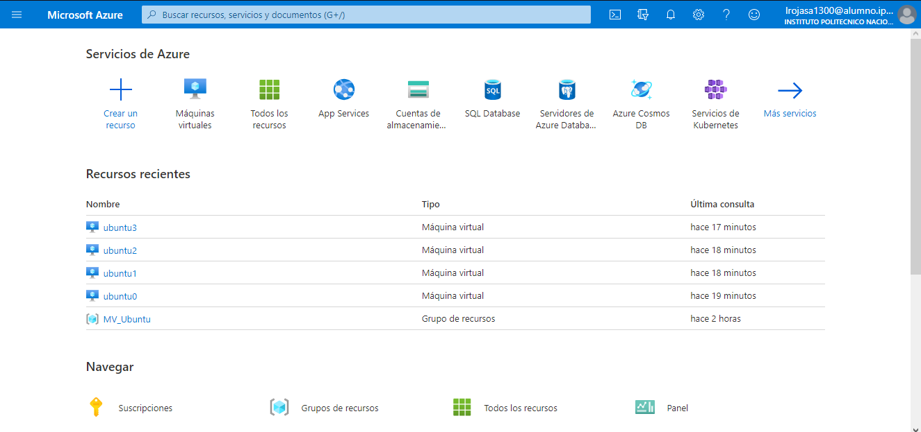

Una vez creadas las máquinas virtuales tenemos que hacer que se pueda recibir conexiones a través del puerto 50000 (que es con el que vamos a trabajar). Para esto, nos vamos a la sección de redes dentro de la configuración de la máquina virtual y damos click en el botón azul “agregar regla de puerto de entrada”.

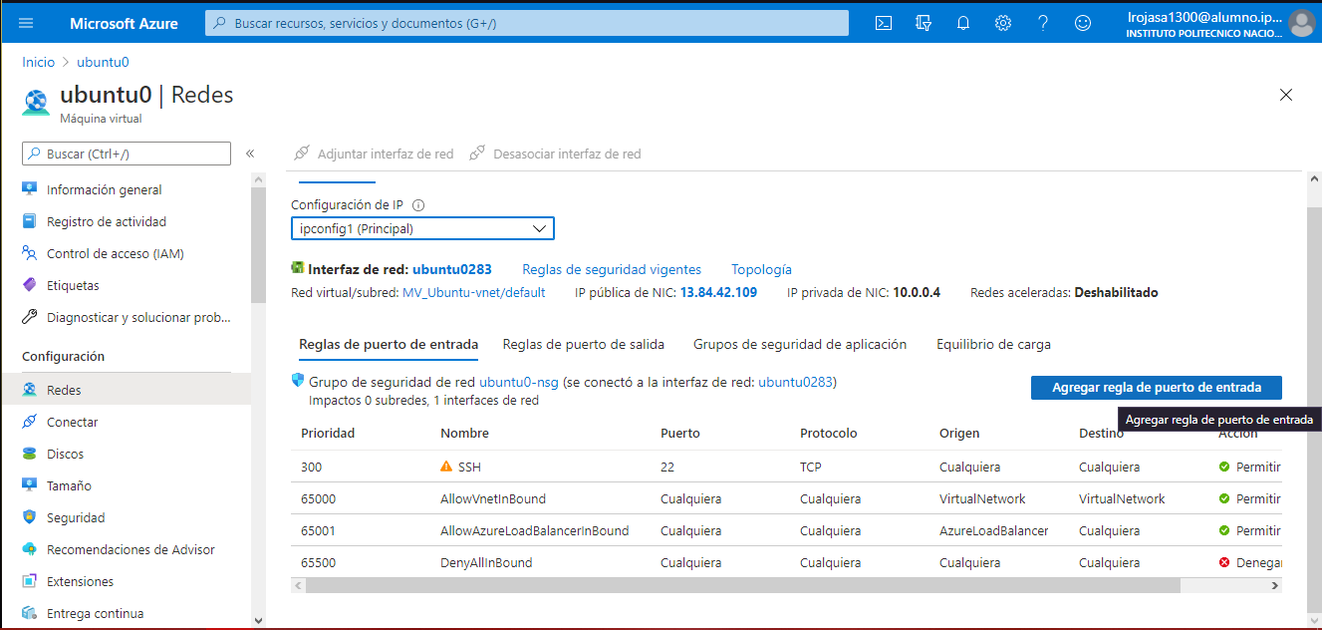

Y configurar el puerto 50000 como entrada. Seleccionar también el protocolo TCP y como nombre le colocamos Port_50000 (Este procedimiento para todas las máquinas virtuales).

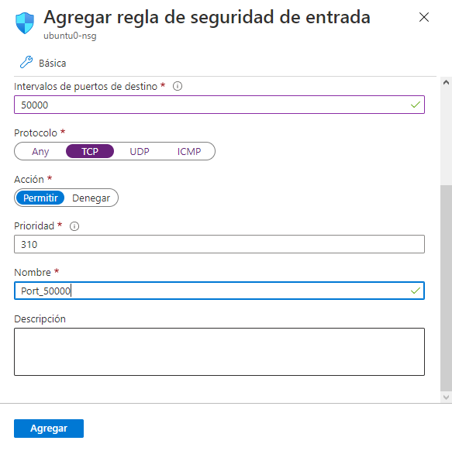

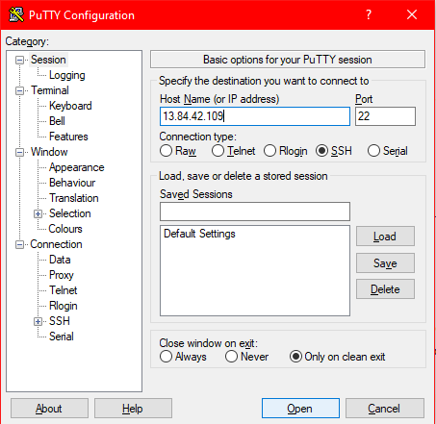Iniciamos PUTTY con las direcciones IP de cada una de las máquinas virtuales que acabamos de crear:

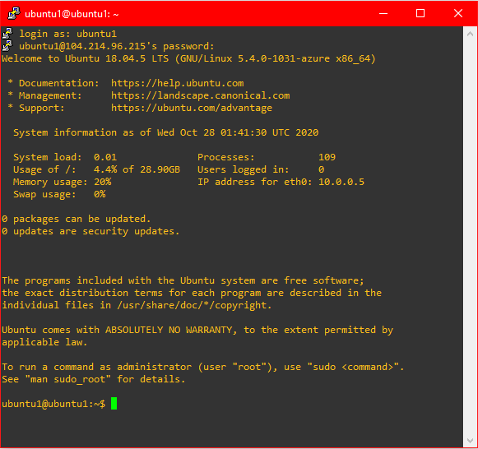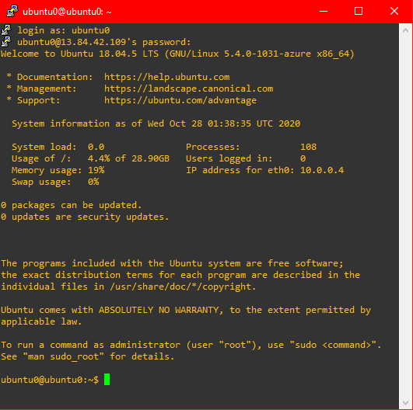Accediendo a cada una de las máquinas virtuales con usuario y contraseña que configuramos al inicio:

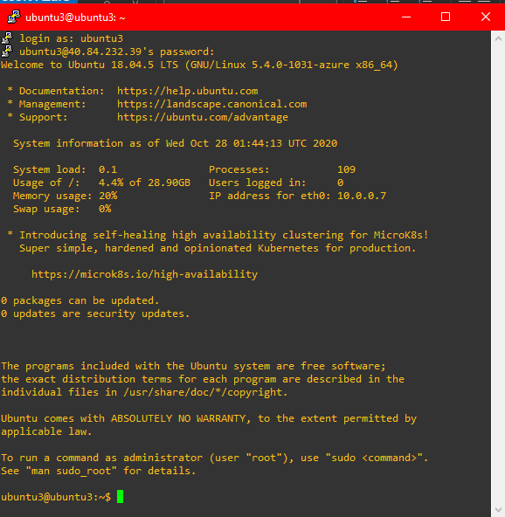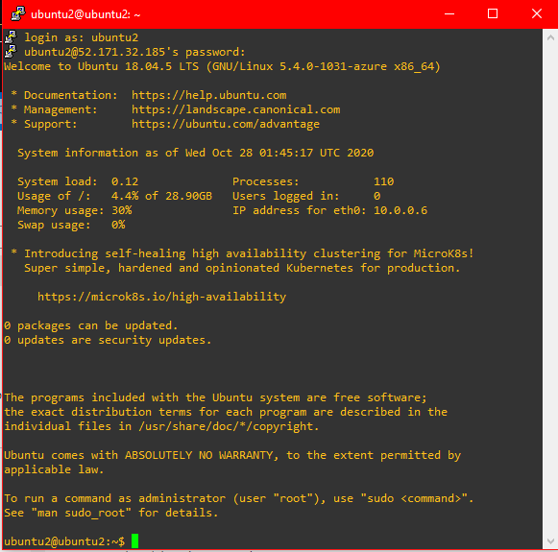

Instalamos jdk 8 para todas las máquinas virtuales con sudo apt install openjdk-8-jdk. Y para comprobar usamos java -version

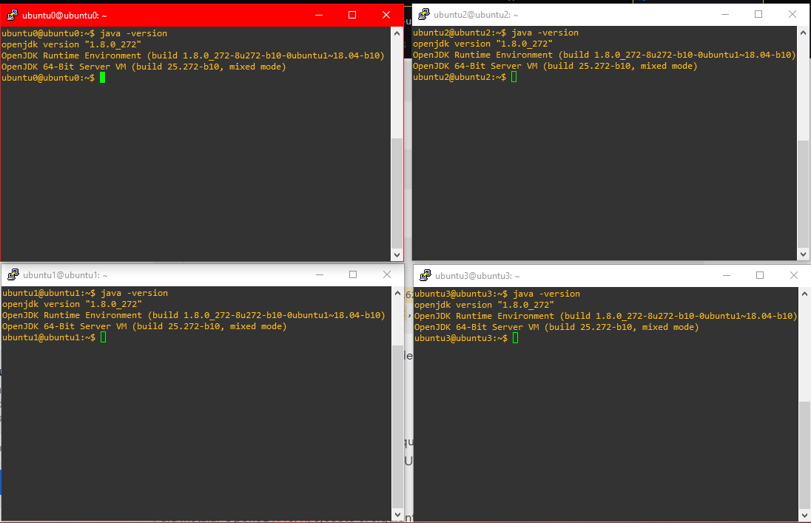

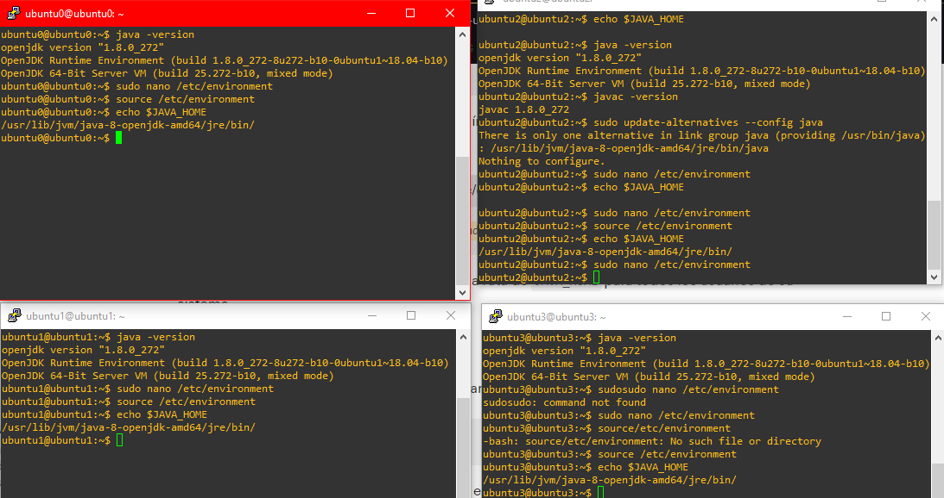Configuramos las variables de entorno en todas las máquinas.

Obteniendo el archivo TokenRing.java. Usando wget para adquirirlo desde mi github personal con el comando:

Wget https://raw.githubusercontent.com/Wicho1313/Desarrollo-de-Sistemas-Distribuidos/main/Tarea4/TokenRing.java

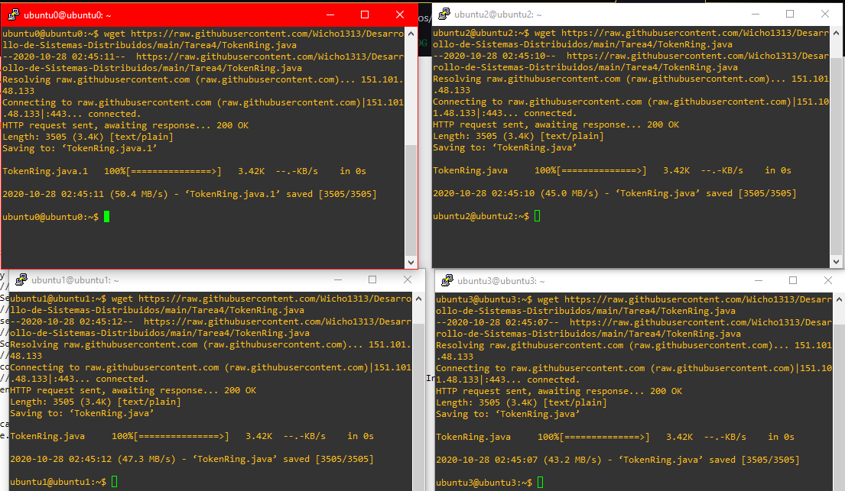Se debe compilar y ejecutar en cada una de las máquinas virtuales agregando el número de nodo y la dirección IP del siguiente nodo como se muestra en la imagen:

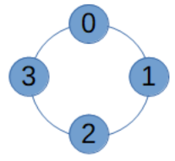

Compilación y ejecución en las 4 máquinas virtuales:

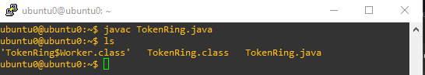

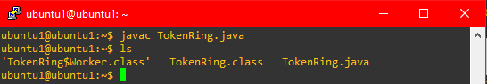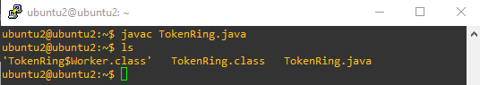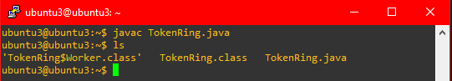

Dirección IP del nodo 0: 13.84.42.109

Dirección IP del nodo 1: 104.214.96.215

Dirección IP del nodo 2: 52.171.32.185

Dirección IP del nodo 3: 40.84.232.39

Ejecutando en todas las máquinas:

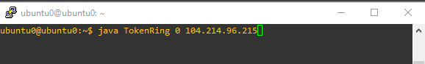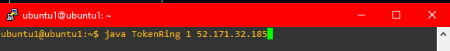

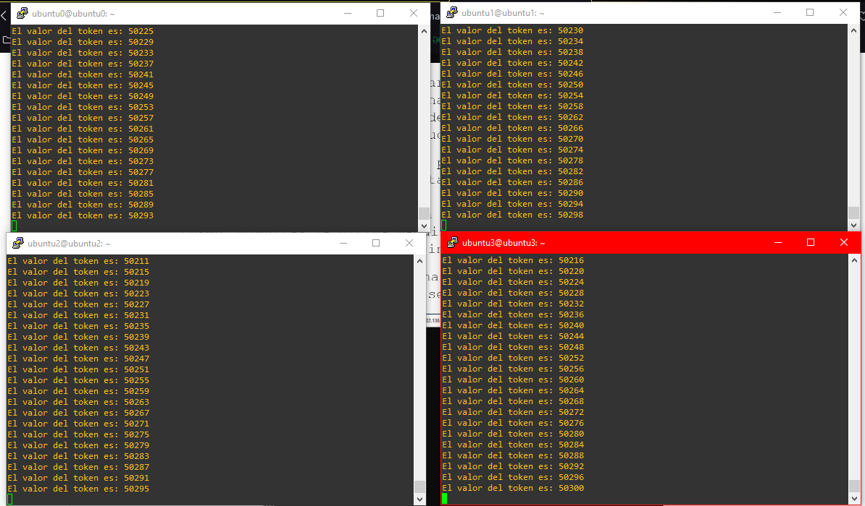

Al finalizar eliminamos todos los recursos de las máquinas virtuales para ahorrar saldo en la cuenta de Azure for students.

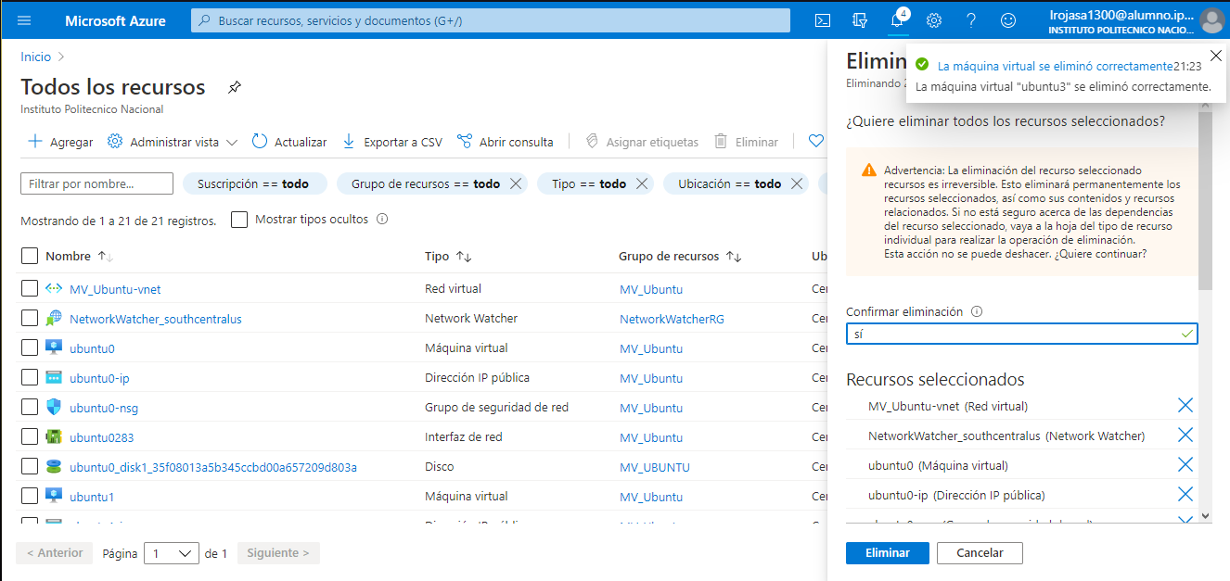

Cabe destacar que el programa puede ejecutarse en cualquier nodo, simplemente se queda a la escucha de la ejecución del siguiente nodo iniciando el token cuando es la primera vez, se incrementa y lo manda al siguiente, este volverá a incrementar y lo manda al siguiente nodo, así se repite infinitamente en la topología de anillo.

No funciona si no están conectadas entre sí, y cuando se ejecuta espera a que se conecte el siguiente nodo y no se sigue de largo, e iniciará, hasta que el último nodo se conecte al primero.